计算机科学技术导论
电类2141班 冯建树 2212112211
- 请畅想人工智能、大数据、云计算、区块链、移动互联网等技术，对未来教育的重大影响，思考和回答以下问题：
- 请结合你自己在在线教育的实际应用经历，分析当前在线教育存在的不足：
在我看来，线上教学虽有一定的便捷之处，如无距离限制，课程可以反复观看等，但同时也有没有老师约束的情况下，学生听课不够积极认真；同时也存在学生课后不认真完成课后作业，不及时反思并复习学习内容的问题；学生与老师之间缺乏一定的交流与沟通，导致问题解决不够及时高效等不足。
- 设想未来智能化课堂教学的场景，新的功能和交互方式，用示意图表达你的设想：
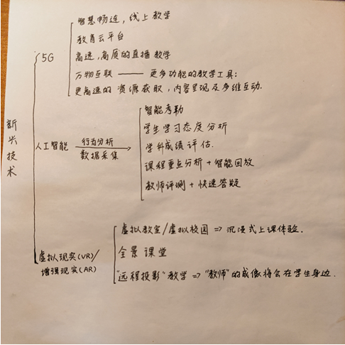
我认为这张图片的表达方式清晰明了——我将未来的新兴技术作为基础，对未来的教学方式进行了一些想象，具体还请看上图。
- 设想大数据分析怎样实现个性画像，进而支持学习内容的个性化推荐？
结合课上教学的内容以及我在大学计算机基础课程的学习中的收获，我认为大数据分析实现个性画像，进行个性化推荐的步骤大概就是收集记录用户数据，并将具体问题抽象化，整合后再将抽象的方面进行具象描述。他会先广义地对用户使用软件或者敲击键盘时经常使用的关键词进行识别辨析，对其中的关键词汇和经常使用的词条按键进行锁定确认，将大量信息精简并抽象成几个少数的关键词，并在数据库中现有信息快速检索含有关键词的信息，随后在用户再次使用软件时实现精准推送。大数据就是通过这种方式确立起人们的互联网“个性画像”的，并基于此进行个性化推荐。
4. 设想人工智能怎样作为虚拟助教或导师？
人工智能可以在应用层面进行智能考勤，同时对课程内容进行系统性分析，提取课堂关键内容。此外，人工智能可以实现线上考试同步监督，防止考生作弊；并在成绩发布时对学生的成绩进行诊断，分析学生的薄弱知识区。老师进行线上教学时，人工智能也可以通过高清摄像头对学生进行情感捕获，分析学生是否上课走神，溜号等。课程的录制与回看也是人工智能的一大优势。在答疑方面，人工智能会先对类似的问题进行检索，之后再进行类比，对结果进行系统性分析。起到智能答疑的作用。它也可以像“alpha go”那样，进行深度的自我学习，当学习完成后，它会以合理的方式进行讲解，让学生能充分理解课本中的内容。以上便是我对人工智能的一些看法。

